
МИНОБРНАУКИ РОССИИ
Федеральное государственное бюджетное образовательное учреждение высшего образования
«МИРЭА – Российский технологический университет»

РТУ МИРЭА

Институт Информационных технологий

Кафедра Математического обеспечения и стандартизации информационных технологий

Отчет по практическим работам №5-9

по дисциплине «Системное программное обеспечение»

Тема практической работы: «Командная строка Linux»

Выполнил:
Студент группы ИВБО-02-21 Хоптяный Андрей Сергеевич

Проверил: ассистент Воронцов Ю.А.

МОСКВА 2023 г.
СОДЕРЖАНИЕ
- ПРАКТИЧЕСКАЯ РАБОТА №5 3
  - Постановка задачи 3
  - Выполнение 4
- ПРАКТИЧЕСКАЯ РАБОТА №6 14
  - Постановка задачи 14
  - Выполнение 15
- ПРАКТИЧЕСКАЯ РАБОТА №7 28
  - Постановка задачи 28
  - Выполнение 28
- ПРАКТИЧЕСКАЯ РАБОТА №8 31
  - Постановка задачи 31
  - Выполнение 31
- ПРАКТИЧЕСКАЯ РАБОТА №9 41
  - Постановка задачи 41
  - Выполнение 41

ЗАКЛЮЧЕНИЕ 47

ПРАКТИЧЕСКАЯ РАБОТА №5

Цель работы: получить навыки по работе с утилитами командной строки операционной системы Linux.

Постановка задачи
- Используя утилиту sed выполнить следующую задачу:
- Удалить все пустые строки.
- При помощи утилит sed реализовать поиск информации, хранящейся в файле MOCK_DATA.csv. Результаты должны выводиться в файл, в вывод необходимо записать найденные строки с их номерами.
№ | Искомое значение
1 | IP со значением 31 в третьем октете
2 | URL в домене uk
3 | Файлы с расширением mov
4 | Email адрес в домене amazon
5 | IP со значением 141 во втором октете
6 | URL в домене edu
7 | Файлы с расширением txt
8 | Email адрес в домене yahoo
9 | IP со значением 95 в четвертом октете
10 | URL на файл с 3-им уровнем вложенности (пример: https://wiki.com/assets/images/image.jpg)
11 | Файлы с расширением mpeg
12 | Email адрес, содержащий число вида 9X
13 | IP со значением 46 в первом октете
14 | URL на файл с 4-ым уровнем вложенности (пример: https://wiki.com/assets/images/jpg/image.jpg)
15 | Файлы с расширением gif
16 | Email адрес, содержащий число 0

Выполнение
Для выполнения первого задания используется утилиту потокового редактора sed со следующими командами:
- «p» — выводит текущую строку.
- «s/регулярное выражение/строка замены/» — замещает совпадение с регулярным выражением строкой замены.
- «d» — удаляет текущую строку.
Ниже показано выполнение первого задания с использованием утилиты с необходимыми командами (Рисунок 1.1)
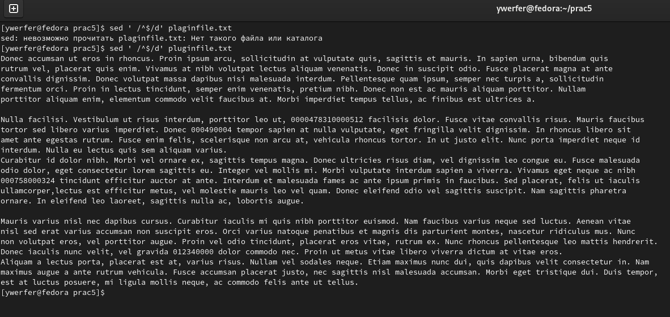
Рисунок 1.1 — Удаление всех пустых строк
Для выполнения второго задания используется утилита sed с командой p для вывода необходимой нам строки. Для того, чтобы команда не выводила весь текст, что происходит по умолчанию, используется параметр -n. Синтаксис команды для вывода нужных строк выглядит следующим образом: «sed -n ‘/регулярное выражение/p’ file_name». Выполнение задания представлено на рисунке ниже. (Рисунок 1.2).
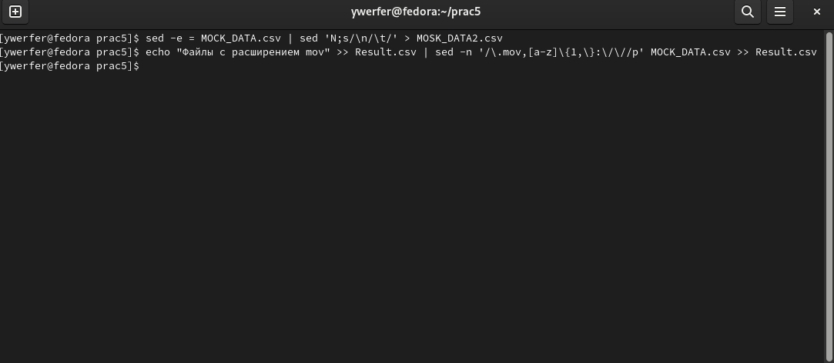
Рисунок 1.2 — Создание файла «Result.csv» и запись в него строк, удовлетворяющих условию задания
Результат выполнения команды представлен на рисунке ниже (Рисунок 1.3)
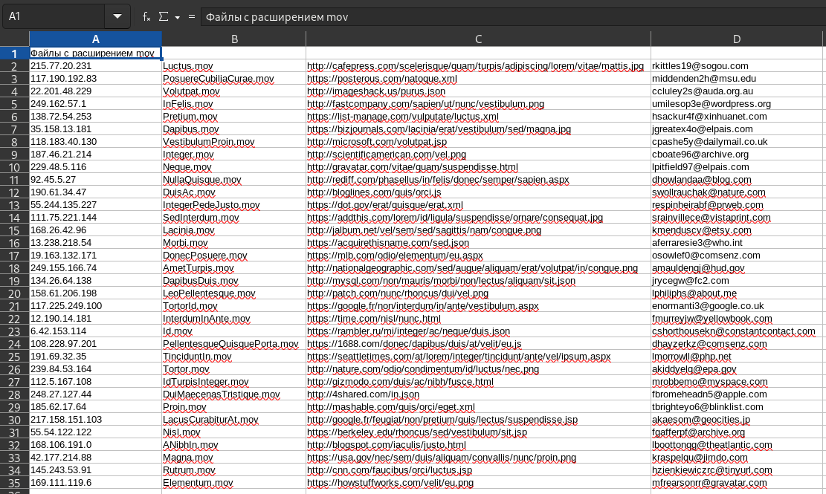
Рисунок 1.3 — Выполнение 3-его пункта задания

ПРАКТИЧЕСКАЯ РАБОТА №6

Цель работы: получить навыки по написанию сценариев командной строки на примере скриптов для командной оболочки Bash.

Постановка задачи
- Напишите сценарий, который выводит содержимое любого каталога или сообщение о том, что его не существует.
- Напишите сценарий, который с помощью цикла прочитает файл и выведет его содержимое.
- Напишите сценарий, который с помощью цикла выведет список файлов и директорий из текущего каталога, укажет, что есть файл, а что директория.
- Напишите сценарий, который подсчитает объем диска, занимаемого директорией. В качестве директории можно выбрать любую директорию в системе.
- Напишите сценарий, который выведет список всех исполняемых файлов в директории, для которых у текущего пользователя есть права на исполнение.
- При помощи циклов и функций реализовать поиск информации, хранящейся в файле MOCK_DATA.csv. Результаты должны выводиться в файл, в вывод необходимо записать номер строки, а также найденное значение.
№ | Искомое значение
1 | IP со значением 31 в третьем октете
2 | URL в домене uk
3 | Файлы с расширением mov
4 | Email адрес в домене amazon
5 | IP со значением 141 во втором октете
6 | URL в домене edu
7 | Файлы с расширением txt
8 | Email адрес в домене yahoo
9 | IP со значением 95 в четвертом октете
10 | URL на файл с 3-им уровнем вложенности (пример: https://wiki.com/assets/images/image.jpg)
11 | Файлы с расширением mpeg
12 | Email адрес, содержащий число вида 9X
13 | IP со значением 46 в первом октете
14 | URL на файл с 4-ым уровнем вложенности (пример: https://wiki.com/assets/images/jpg/image.jpg)
15 | Файлы с расширением gif
16 | Email адрес, содержащий число 0

Выполнение
Для выполнения первого пункта задания используется управляющая конструкция «if-then-else» с выражением «-d file_name», отвечающее за проверку существования директории. Написанный сценарий представлен на Рисунке 2.1.
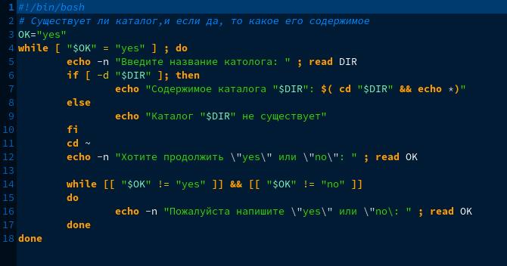
Рисунок 2.1 — Сценарий, проверяющий существование каталога и выводящий его содержимое

Для выполнения второго пункта задания используется управляющая конструкция «if-then-else» с выражениями «-e file_name», отвечающее за проверку существования файла, и «-f file_name», проверяющее является ли файл обычным файлом, и оператор цикла while, который используется для вывода содержимого файла. Написанный сценарий представлен на Рисунке 2.2.
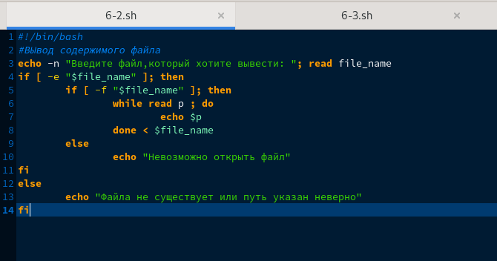
Рисунок 2.2 — Сценарий, выводящий содержимое файла

Для выполнения третьего пункта задания используется управляющая конструкция «if-then-else» с выражениями «-e file_name», отвечающее за проверку существования файла, «-d file_name», проверяющее является ли файл директорией, и «-f file_name», проверяющее является ли файл обычным файлом, и оператор цикла «for переменная [in слова]», который используется для считывания каждого файла из созданного списка файлов. Написанный сценарий представлен на Рисунке 2.3.
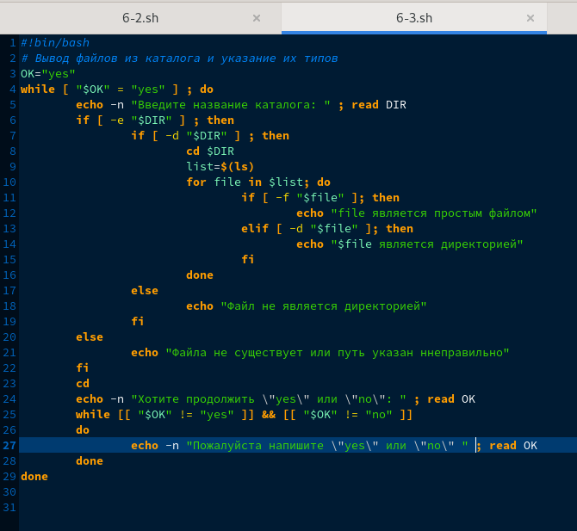
Рисунок 2.3 — Сценарий, выводящий файлы из каталогов и указывающий их типы

Для выполнения четвёртого пункта задания используется управляющая конструкция «if-then-else» с выражениями «-e file_name и «-d file_name», и команда «du -sh», которая выводит размер занимаемой папки. Написанный сценарий представлен на Рисунке 2.4.
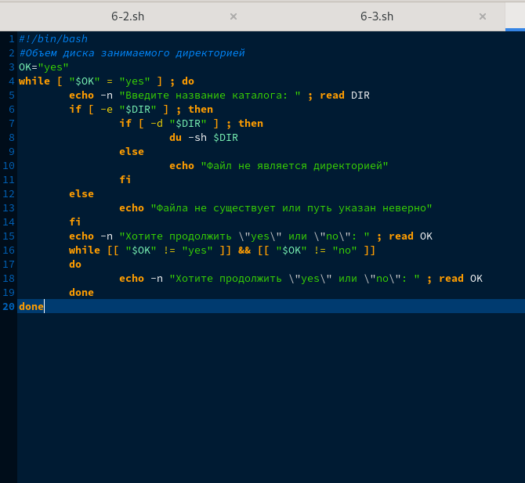
Рисунок 2.4 — Сценарий, выводящий объем диска, занимаемого директорией

Для выполнения пятого пункта задания используется управляющая конструкция «if-then-else» с выражением «-x file_name, проверяющий разрешение пользователя на выполнение файла, и оператор цикла «for переменная [in слова]», который используется для считывания каждого файла из созданного списка файлов. Написанный сценарий представлен на Рисунке 2.5.
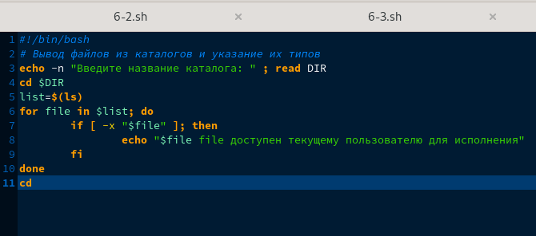
Рисунок 2.5 — Сценарий, выводящий файлы, доступные для исполнения пользователю

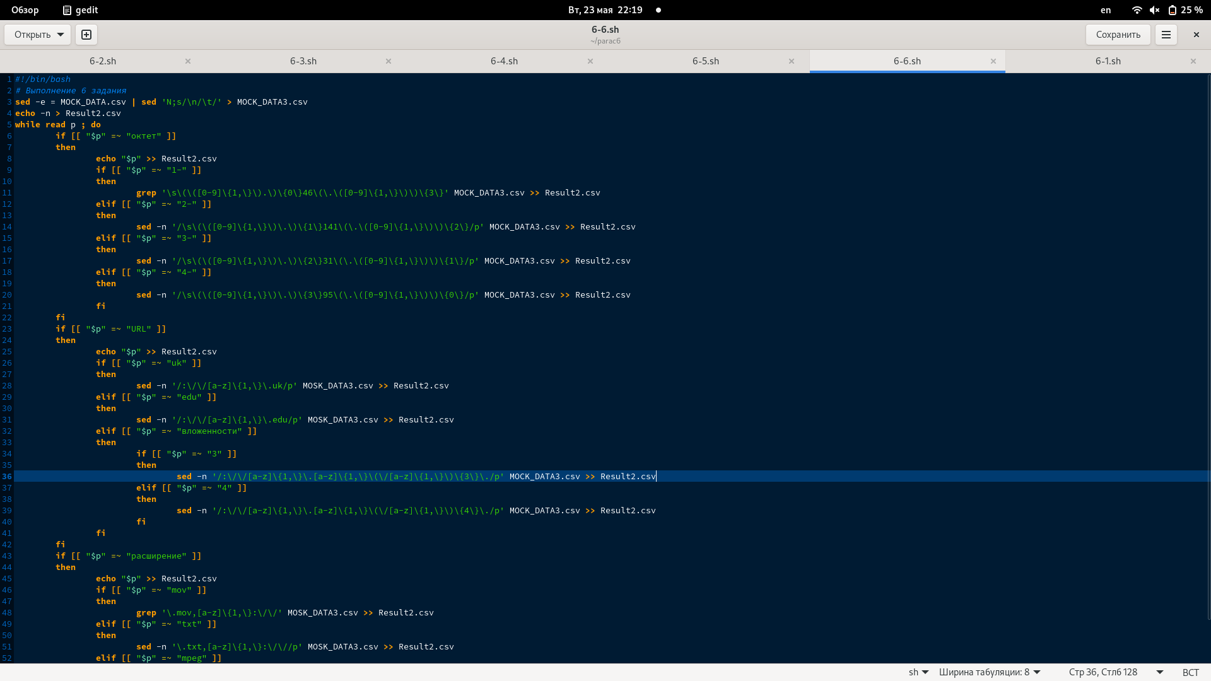
Созданный сценарий содержит управляющую конструкцию «if-then-else» с составной командой «[[ выражение ]]», которая действует как улучшенная замена для команды «test». Написанный сценарий представлен на

Рисунок 2.6 — Сценарий, реализующий поиск информации, хранящейся в файле MOCK_DATA.csv

Примеры выполнения сценариев представлены на рисунках ниже (Рисунки 2.7-2.12).

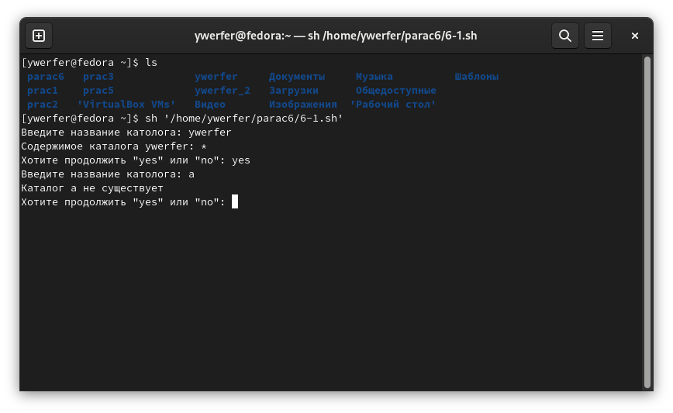
Рисунок 2.7 — Пример выполнения первого сценария

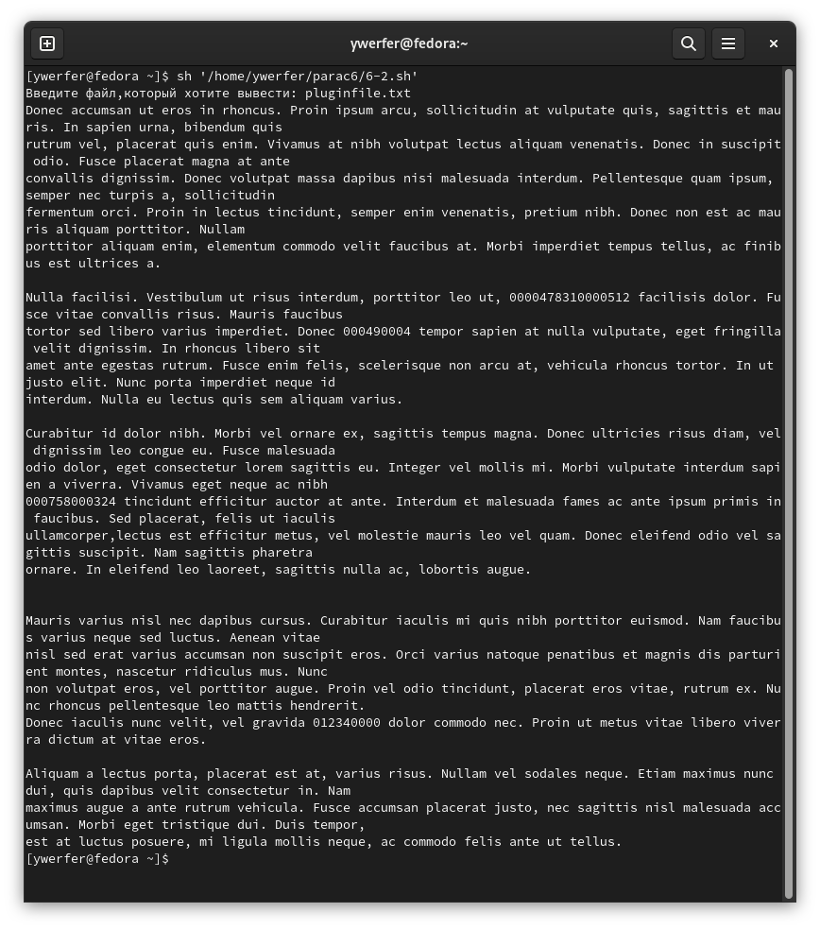
Рисунок 2.8 — Пример выполнения второго сценария
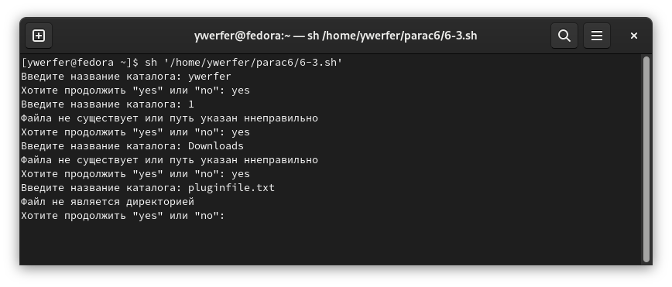
Рисунок 2.9 — Пример выполнения третьего сценария

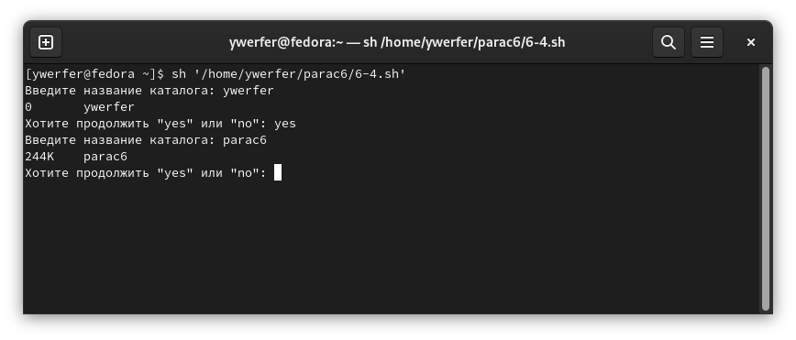
Рисунок 2.10 — Пример выполнения четвёртого сценария
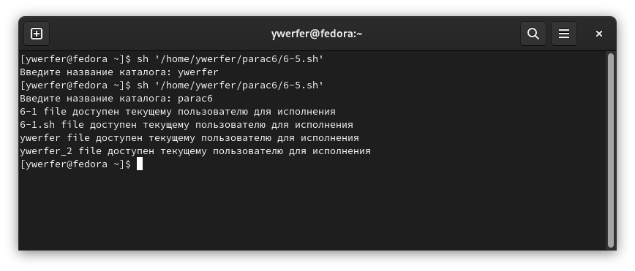
Рисунок 2.11 — Пример выполнения пятого сценария
Рисунок 2.12 — Выполнение шестого сценария. Вывод 3-его пункта

ПРАКТИЧЕСКАЯ РАБОТА №7

Цель работы: получить навыки планирования пользовательских задач в операционных системах семейства Linux.

Постановка задачи
- Создать скрипт логирования загруженности процессора. Каждая строка лога должна содержать время логирования, информацию об общей загруженности, а также информацию по загруженности каждого ядра процессора (необходимо выделить виртуальной машине хотя бы 2 ядра через настройки VirtualBox). Информацию о загруженности процессора можно найти в файле /proc/stat.

- Создать скрипт логирования загруженности оперативной памяти. Каждая строка лога должна содержать время логирования, общий объем доступной памяти, объем свободной памяти, объем занятой памяти. Информацию о загруженности процессора можно найти в файле /proc/meminfo.

- При помощи cron организовать запуск написанных скриптов по расписанию. Логгер загруженности процессора должен срабатывать раз в минуту в период с 9 до 18, и раз в 3 минуты в период 18 до 9. Логгер загруженности памяти должен срабатывать каждые 2 минуты период с понедельника по пятницу.

Выполнение
Создадим скрипт логирования загруженности процессора. Для этого будем пользоваться данными из файла /proc/stat. В созданном скрипте будем использовать оператор цикла «for переменная [in слова]» для считывания каждой строки из файла /proc/stat и управляющую конструкцию «if» для поиска нужных строк. Для нахождения загруженности определённого ядра процессора будем использовать встроенную функцию bash «let» для выполнения арифметических операций. Созданный скрипт представлен на Рисунке 3.1.
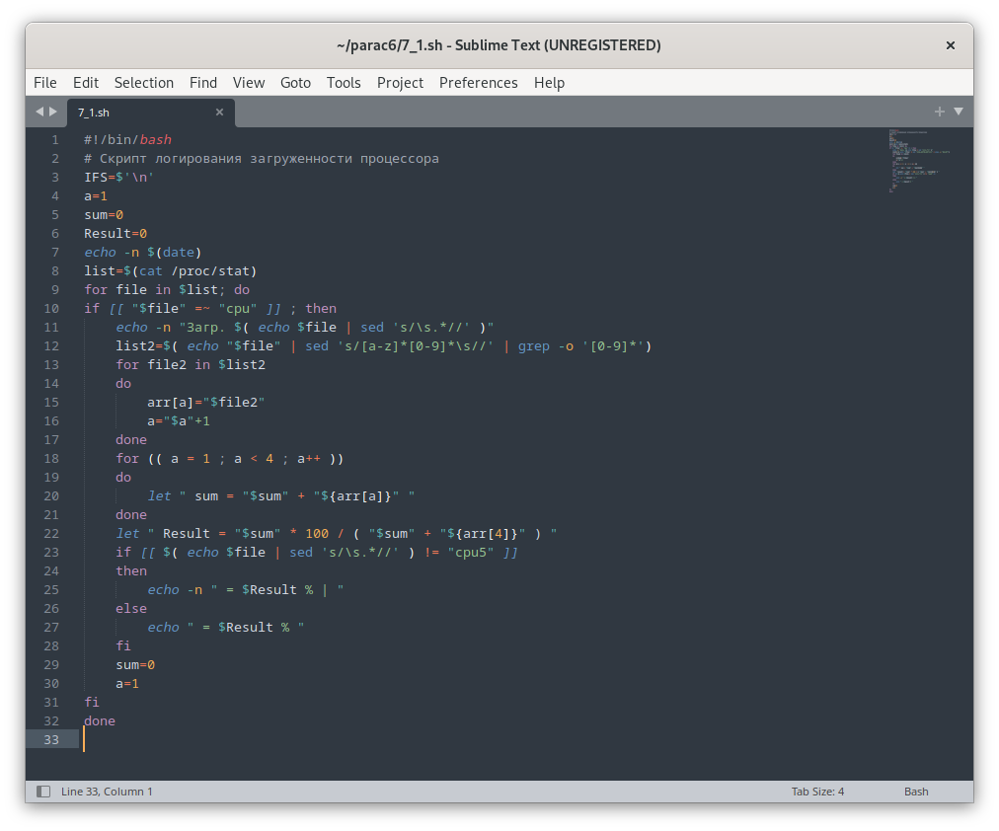
Рисунок 3.1 — Bash скрипт для логирования загруженности процессора
Для второго пункта задания создадим скрипт логирования загруженности оперативной памяти. Для этого будем пользоваться данными из файла /proc/meminfo. В созданном скрипте будем использовать оператор цикла «for переменная [in слова]» для считывания каждой строки из файла /proc/meminfo и управляющую конструкцию «if» для поиска нужных строк. Для вычисления объёма занятой памяти будем использовать функцию bash «let», предназначенную для выполнения арифметических операций. Созданный скрипт представлен на Рисунке 3.2.
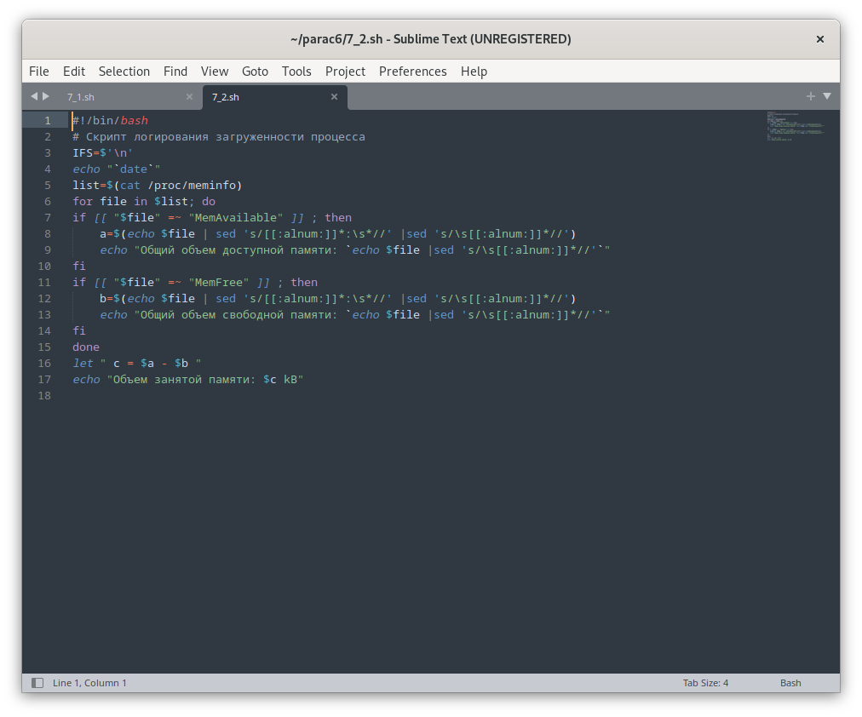
Рисунок 3.2 — Bash скрипт для логирования загруженности оперативной памяти

Далее запланируем запуск созданных ранее скриптов с помощью файла crontab. С помощью команды «crontab -e» откроем файл crontab и добавим команды, которые будут выполняться по запланированному времени (Рисунок 3.3). «*» означает, что команда будет выполняться каждую единицу времени, «*/[цифра]» используется для выражения значения шага, «-» представляет диапазон значений в поле расписания.
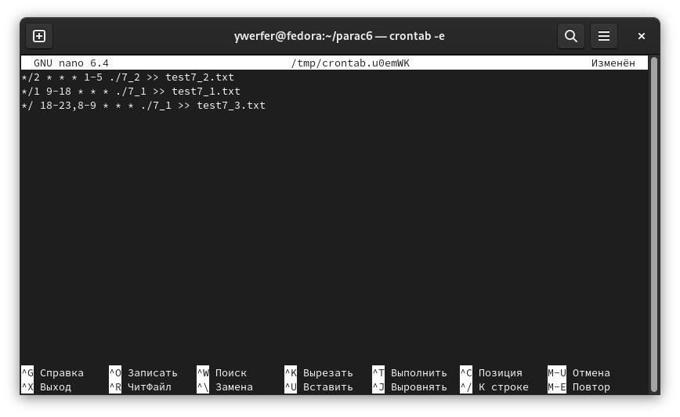
Рисунок 3.3 — Содержимое файла crontab

Результат работы запланированных команд представлен на рисунках ниже (Рисунки 3.4-3.6).
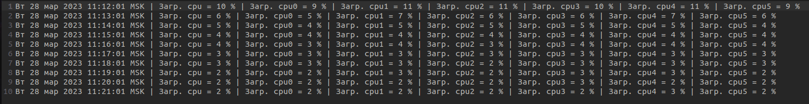
Рисунок 3.4 — Выполнение скрипта для логирования загруженности процессора с 9:00 до 18:00 каждую минуту

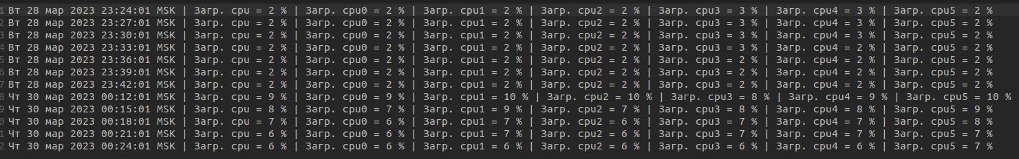
Рисунок 3.5 — Выполнение скрипта для логирования загруженности процессора с 18:00 до 9:00 каждые 3 минуты

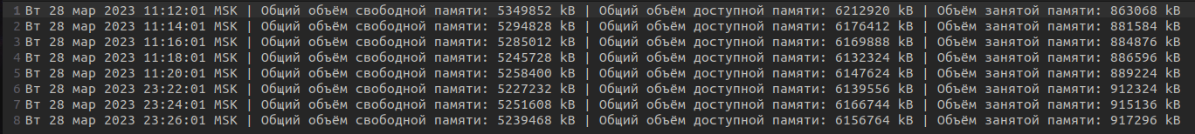
Рисунок 3.6 — Выполнение скрипта для логирования загруженности оперативной памяти каждые 2 минуты с понедельника по пятницу

ПРАКТИЧЕСКАЯ РАБОТА №8

Цель работы: изучить работу с высокоуровневыми и низкоуровневыми пакетными менеджерами на примере пакетных менеджеров apt и dpkg в дистрибутиве Ubuntu.

Постановка задачи
- Установите пакеты htop и neofetch (запустите их после установки для проверки её корректности);
- Удалите пакет neofetch без удаления конфигурационных файлов;
- Найдите пакет sqlite третьей версии в дереве репозиториев, после чего выведите информацию о пакете;
- Установите Docker, следуя официальной документации https://docs.docker.com/engine/install/ubuntu/.

Выполнение
С помощью утилиты «apt install» установим пакеты «htop» и «neofetch» из репозиториев. Поскольку данная утилиту является высокоуровневой, установка пакетов произойдёт с полным разрешением всех зависимостей. Установка пакетов представлена на рисунках ниже (Рисунки 4.1-4.2).
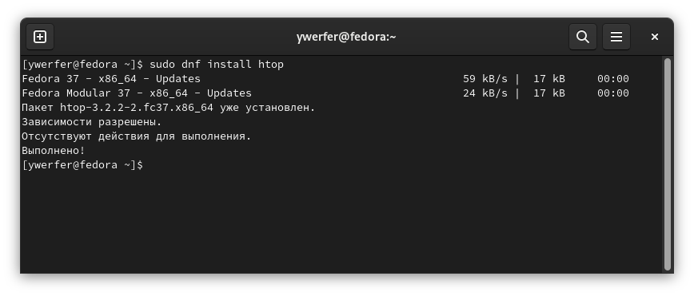
Рисунок 4.1 — Установка пакета «htop»

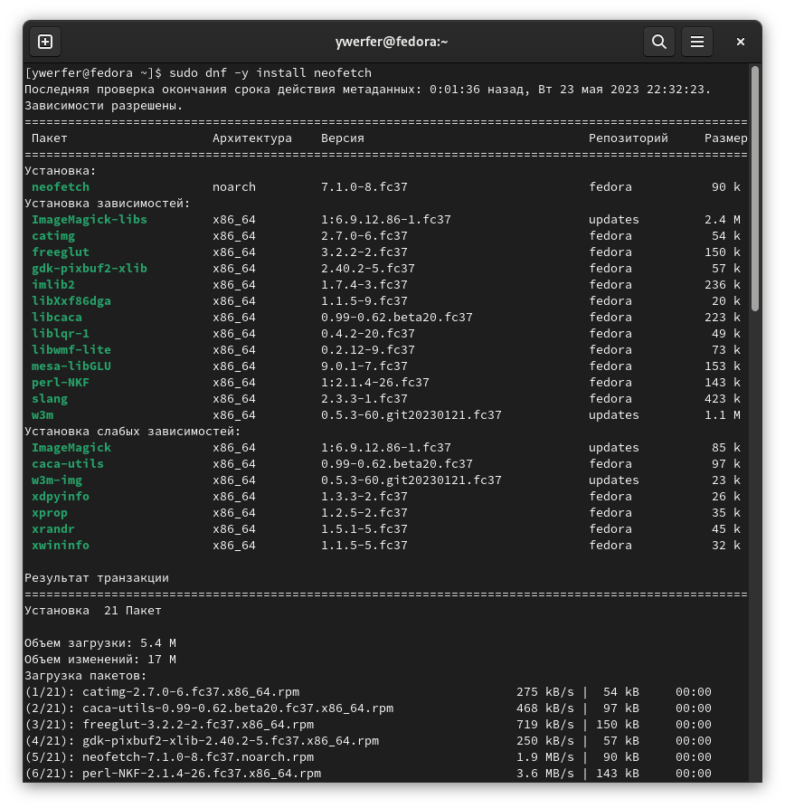
Рисунок 4.2 — Установка пакета «neofetch».

Проверим правильность работ установленных пакетов (Рисунки 4.3-4.4).
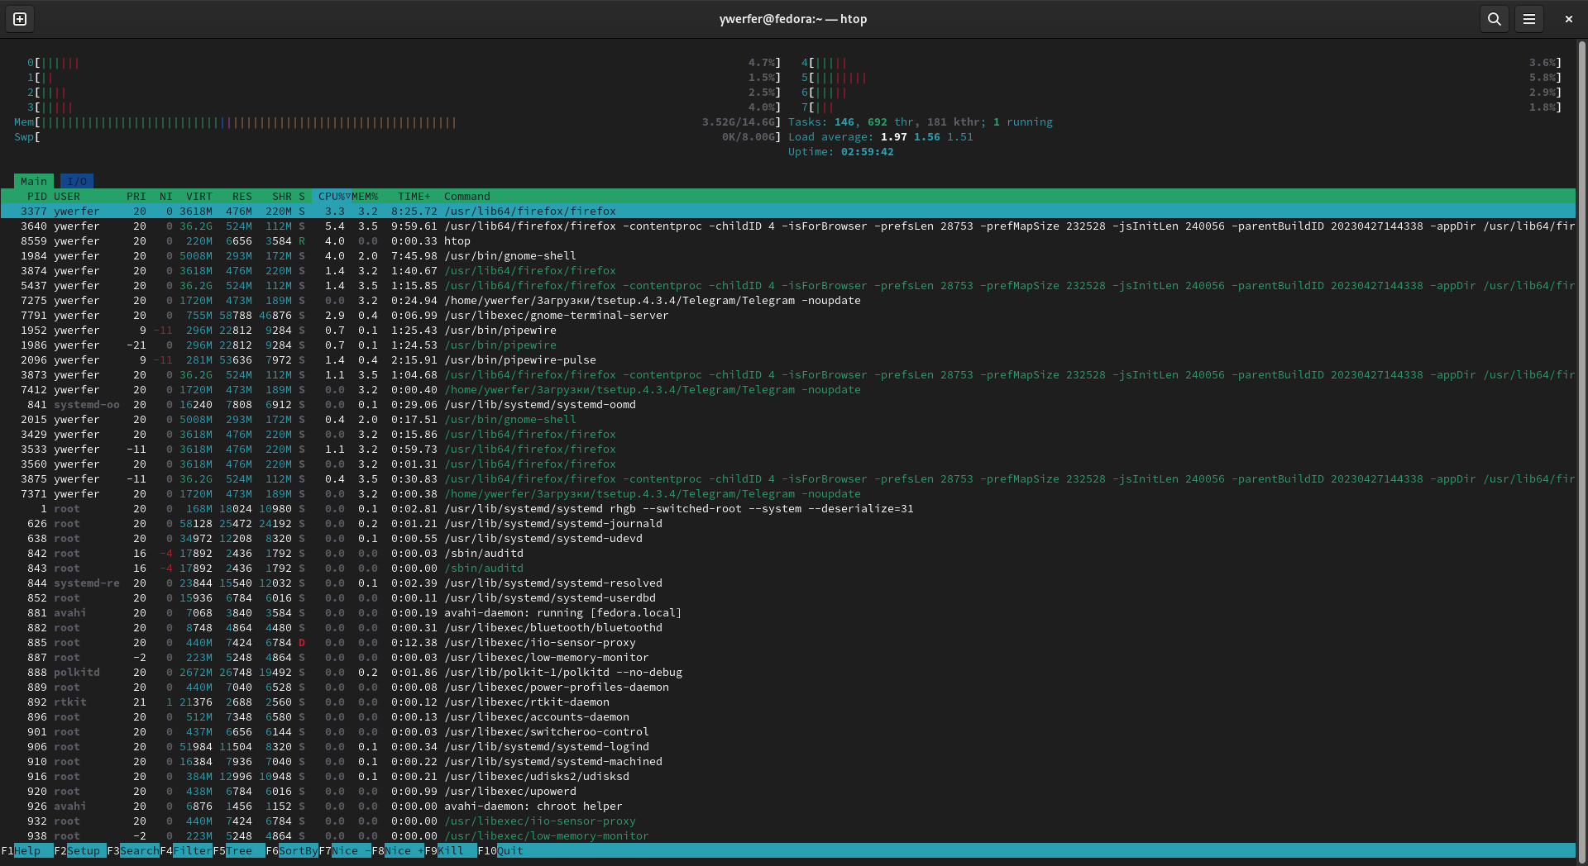
Рисунок 4.3 — Выполнение команды «htop»
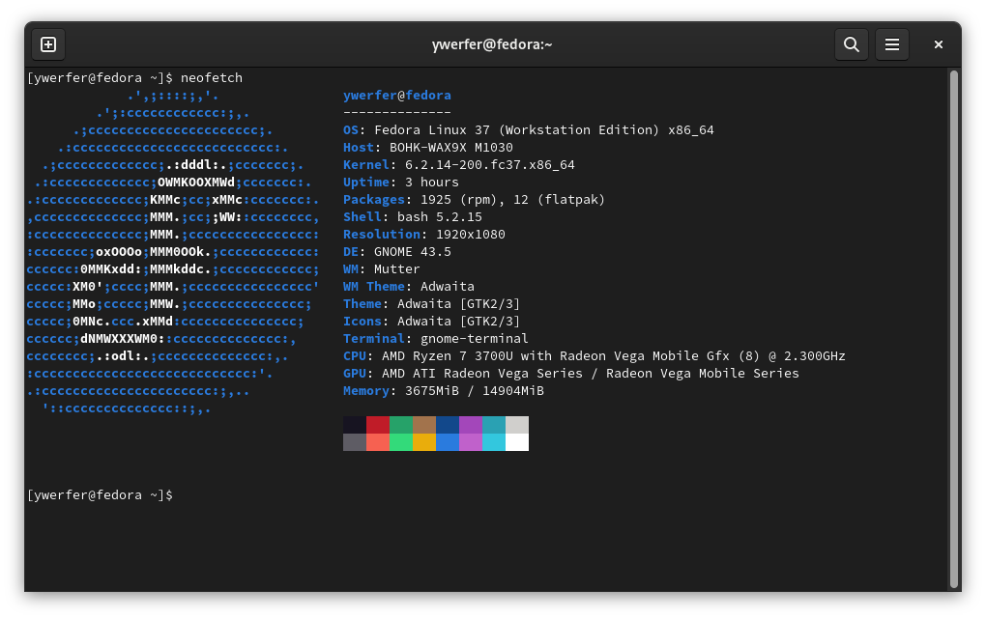
Рисунок 4.4 — Выполнение команды «neofetch»

Далее удалим ранее установленный пакет «neofetch» без удаления конфигурационных файлов. Для этого воспользуемся утилитой «apt remove» (Рисунок 4.5).
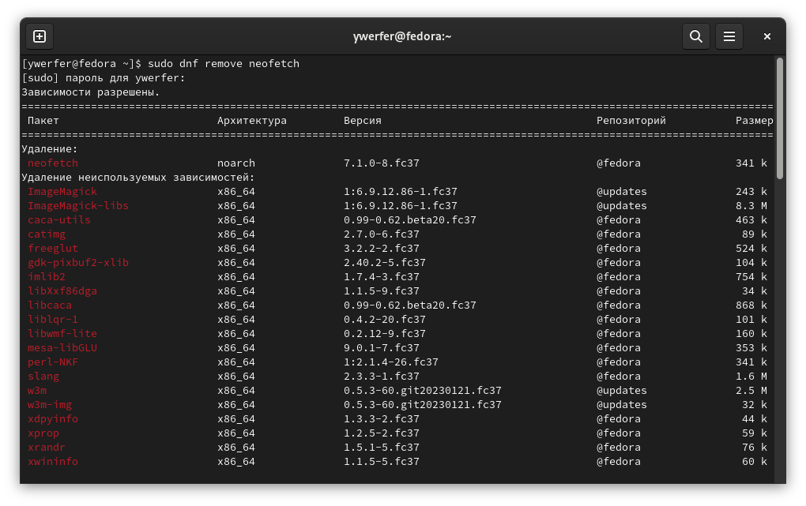
Рисунок 4.5 — Удаление пакета «neofetch» без удаления конфигурационных файлов

При выполнении следующего пункта воспользуемся утилитой «apt search», предназначенной для поиска метаданных в репозитории, и найдём пакет «sqlite» 3-ей версии (Рисунки 4.6-4.7). С помощью утилиты «apt show» выведем информацию о данном пакете (Рисунок 4.8).
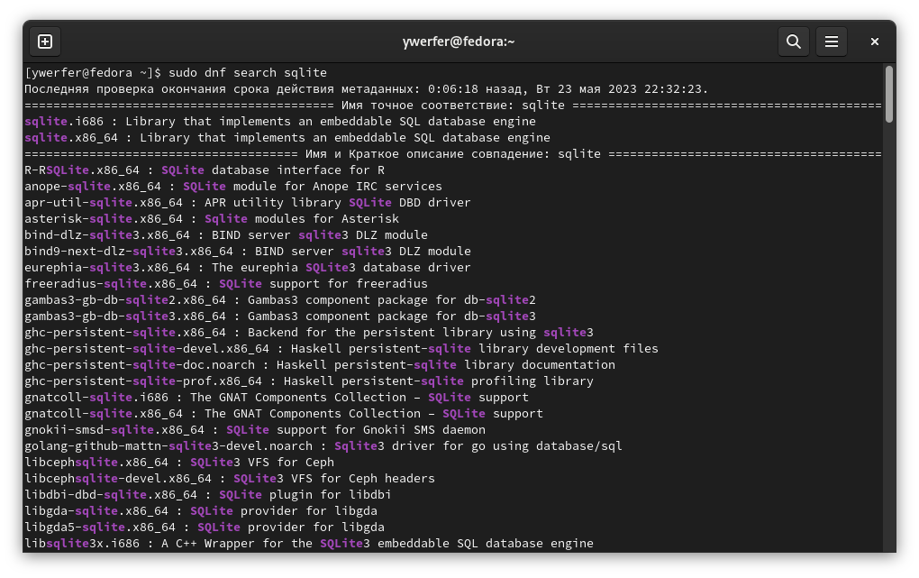
Рисунок 4.6 — Вывод дерева репозиториев с наименованием «sqlite». Часть 1

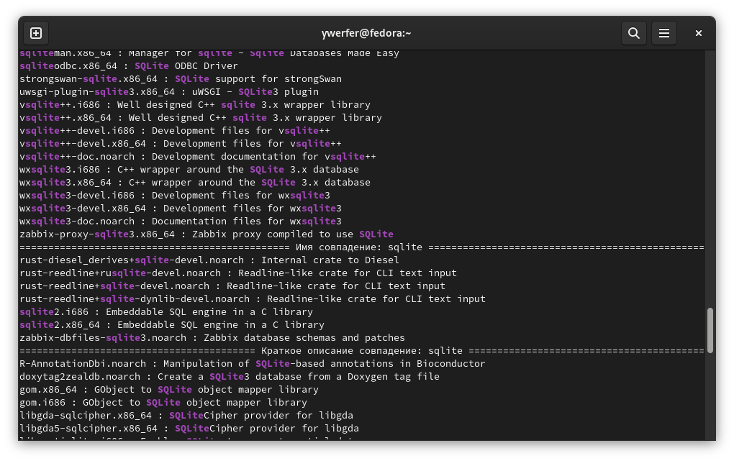
Рисунок 4.7 — Вывод дерева репозиториев с наименованием «sqlite». Часть 2
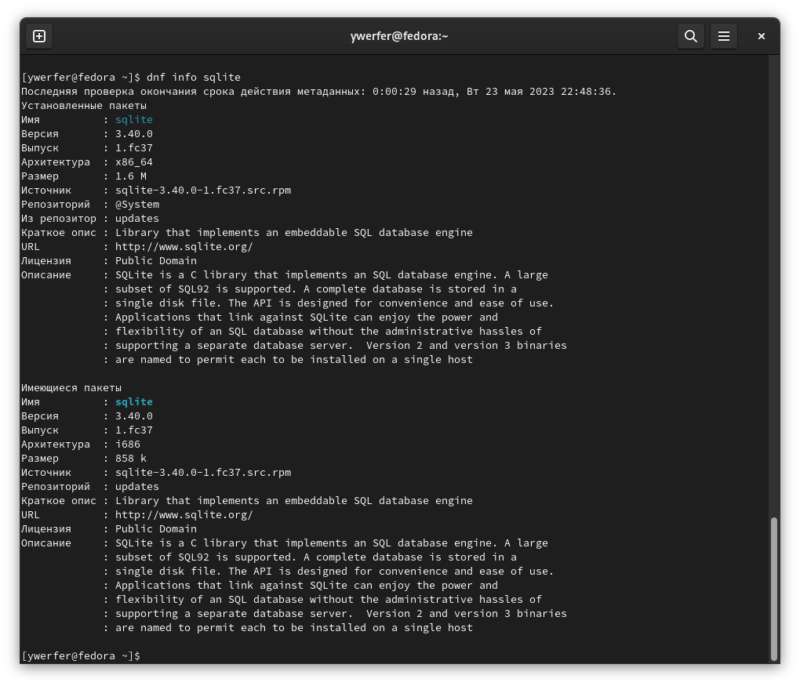
Рисунок 4.8 — Вывод информации пакета «sqlite» 3-ей версии

Установим Docker, следуя официальной документации. Перед установкой удалим старые версии Docker или убедимся, что они не установлены (Рисунок 4.9). Для этого воспользуемся утилитой «apt-get remove».
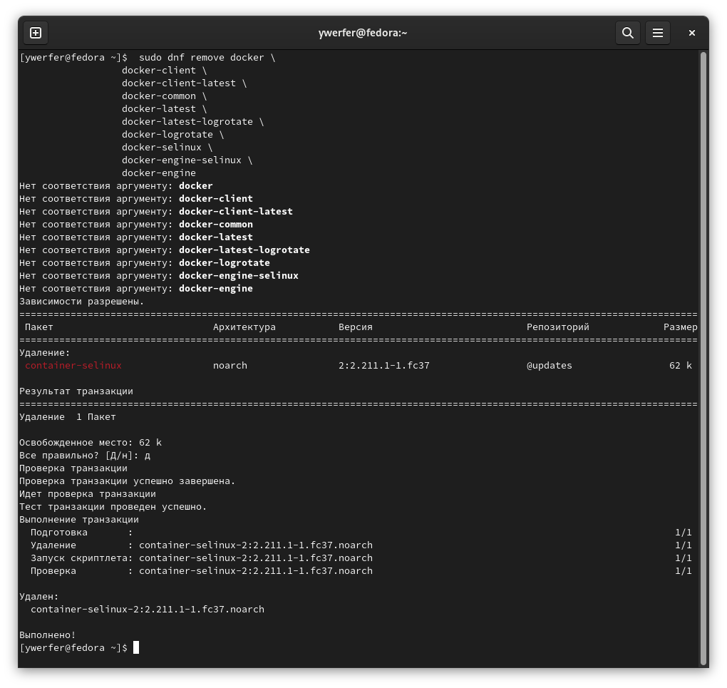
Рисунок 4.9 — Удаление старых версий Docker

После удаления старых версий необходимо выполнить несколько шагов. Вначале командой «apt-get update» обновим пакеты (Рисунок 4.10). Затем установим пакеты, необходимые для работы пакетного менеджера apt по протоколу HTTPS (Рисунки 4.11). Далее добавим GPG-ключ репозитория Docker (Рисунок 4.12). Для этого используется утилита «curl», предназначенная для передачи данных по сети без взаимодействия пользователя. Затем добавим репозиторий Docker (Рисунок 4.13). После выполнения всех шагов еще раз выполним обновление пакетов (Рисунок 4.14).
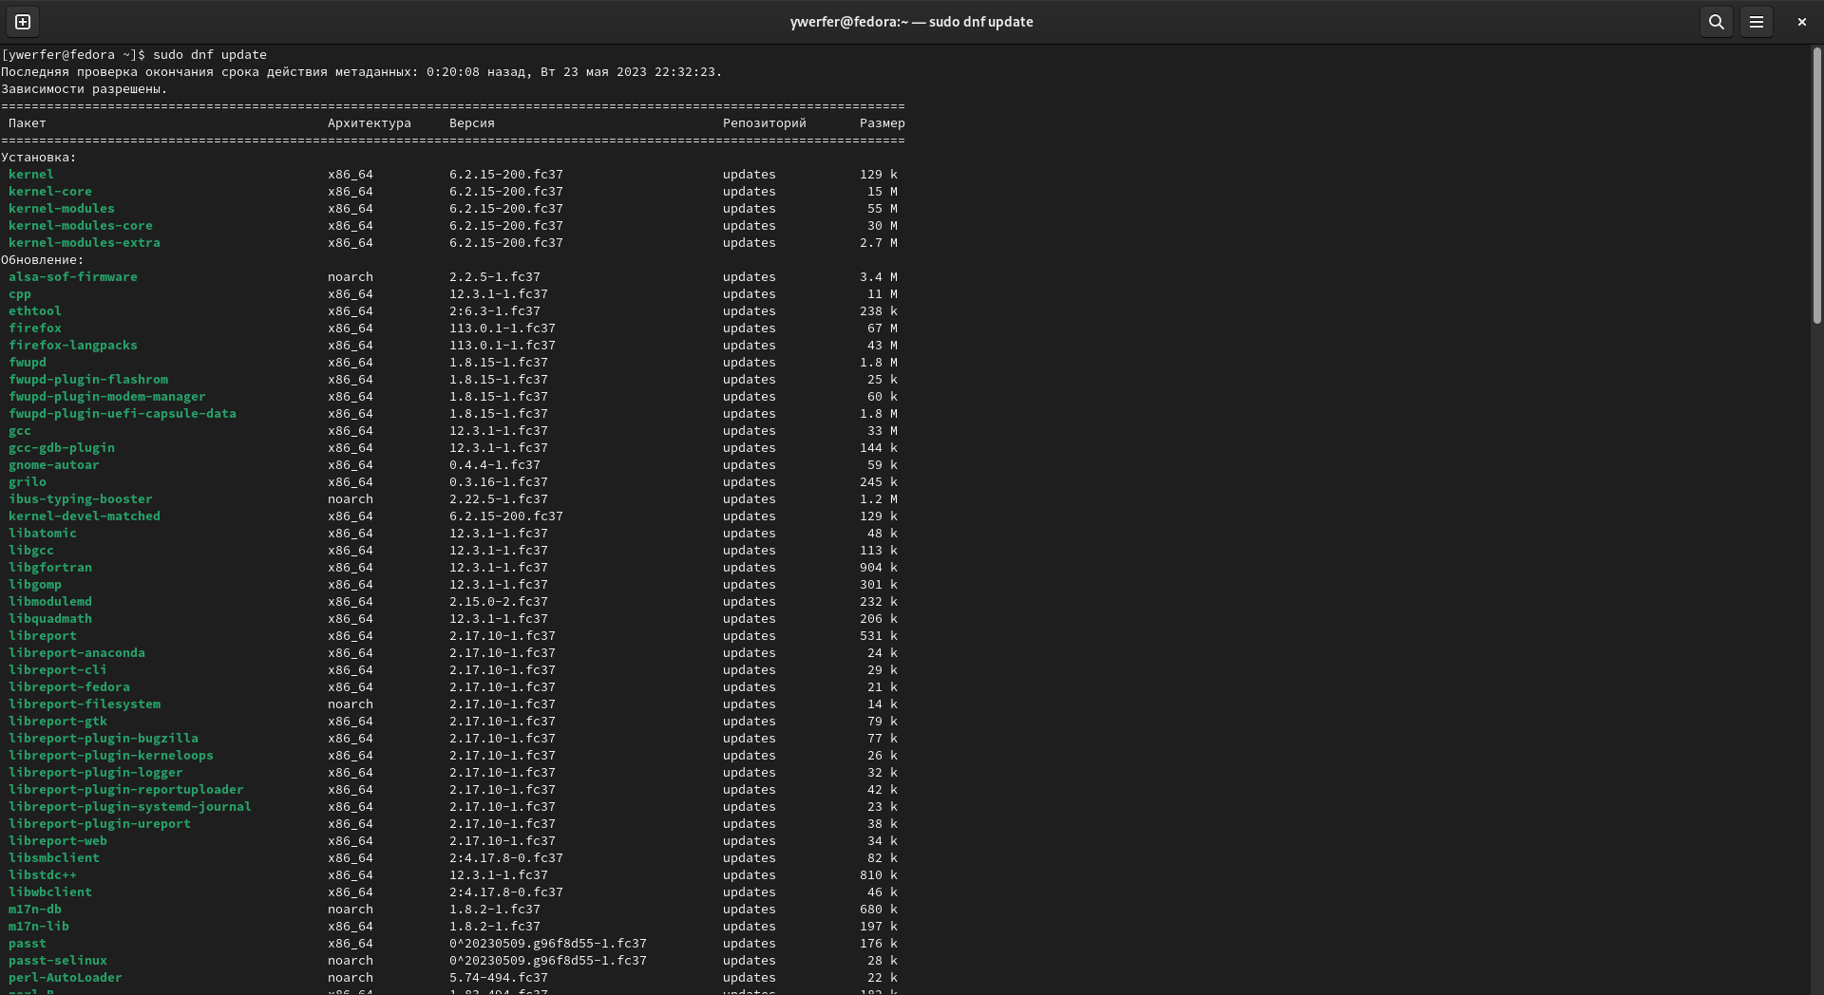
Рисунок 4.10 — Обновление пакетов

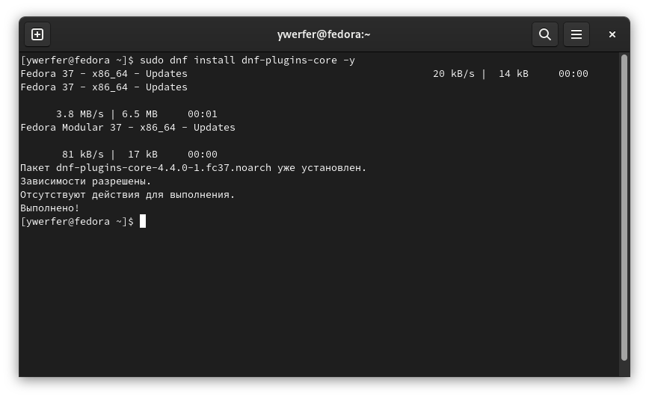
Рисунок 4.11 — Выполняем установку пакета dnf-plugins-core

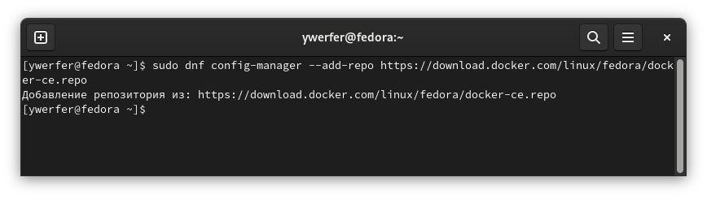
Рисунок 4.12 — Добавляем репозиторий Docker в систему

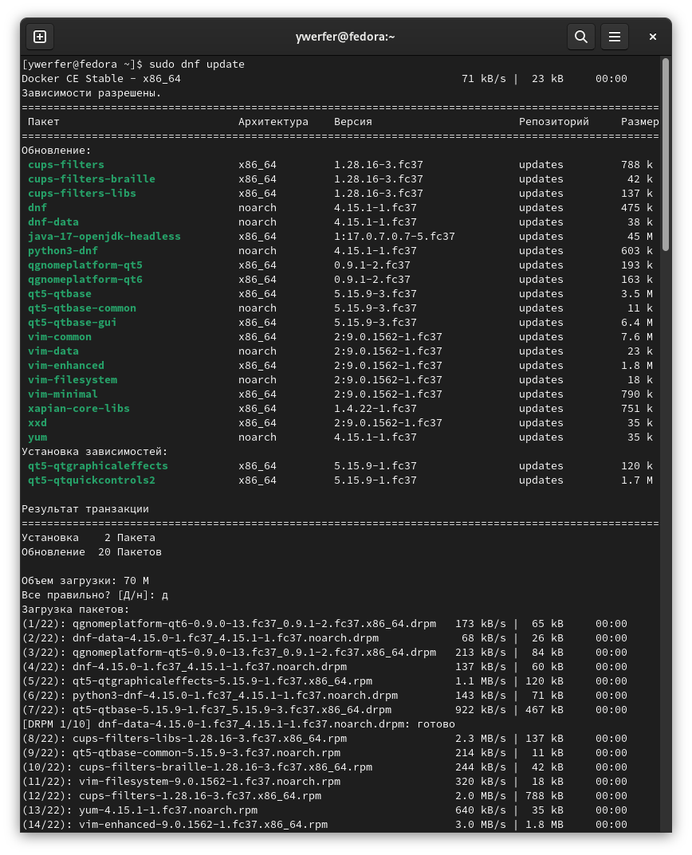
Рисунок 4.13 — Обновление пакетов. Часть 1

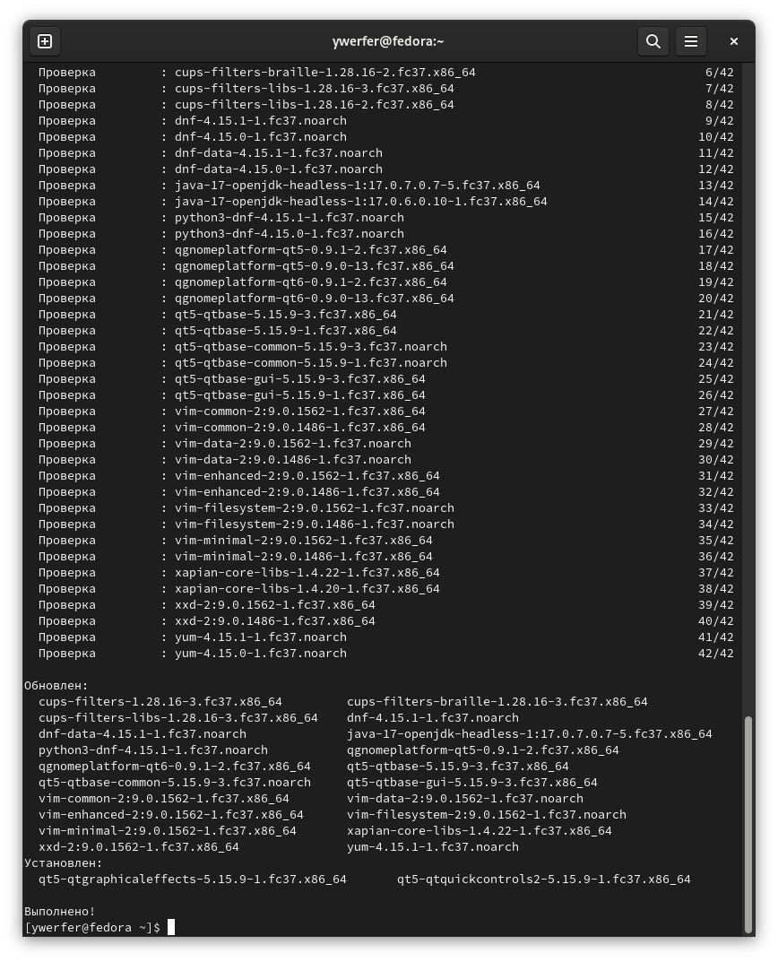
Рисунок 4.14 — Обновление пакетов. Часть 2

Теперь с помощью утилиты «apt-get install» установим Docker Engine, containerd и Docker Compose (Рисунки 4.18-4.19). После установки проверим доступ к образам Docker (Рисунок 4.20).
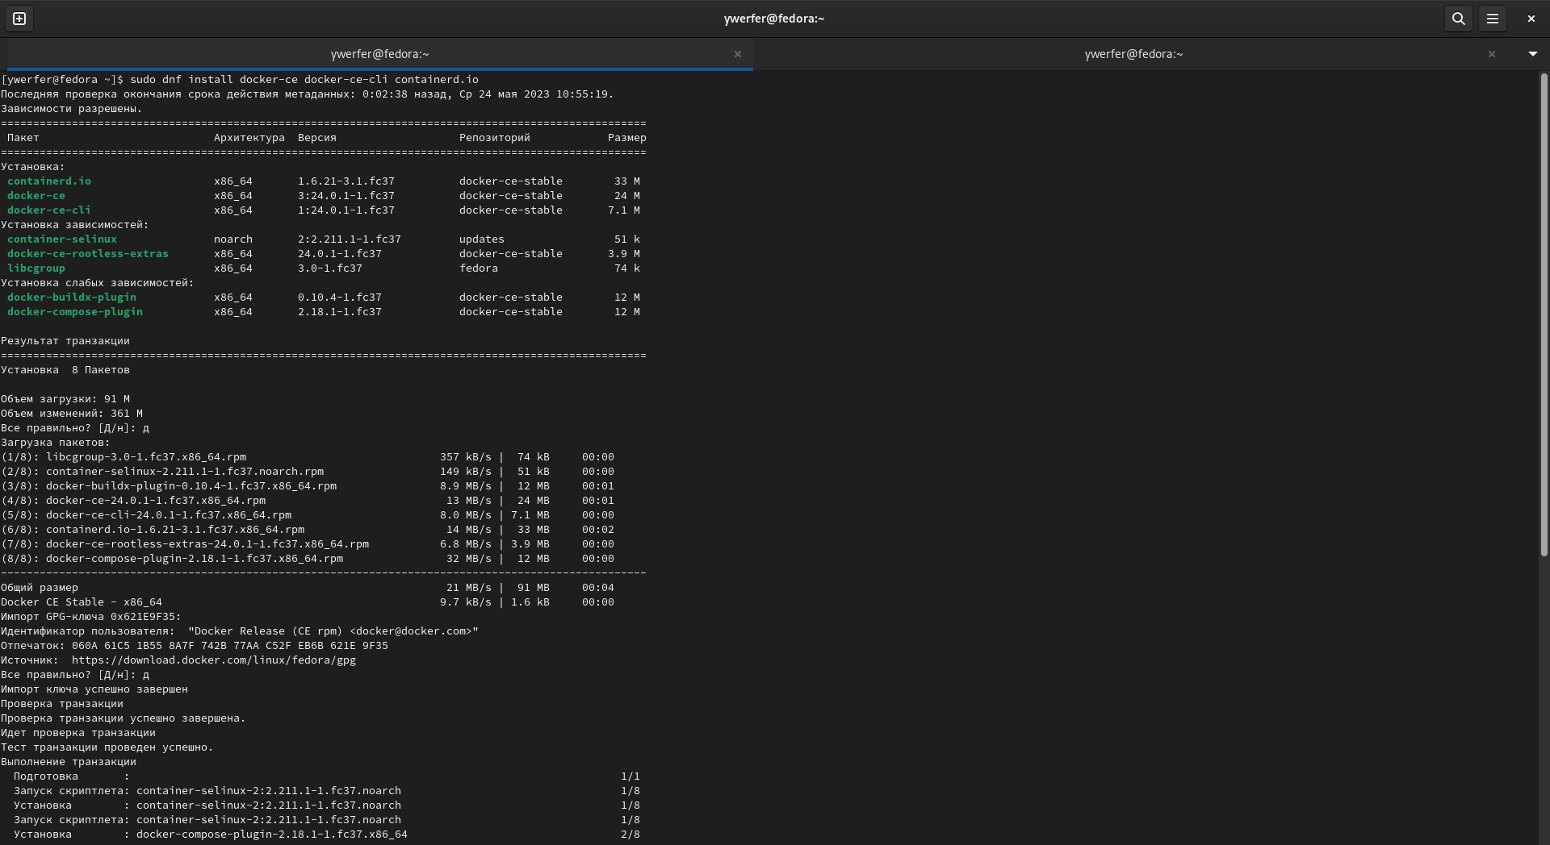
Рисунок 4.18 — Установка Docker Engine, containerd и Docker Compose. Часть 1

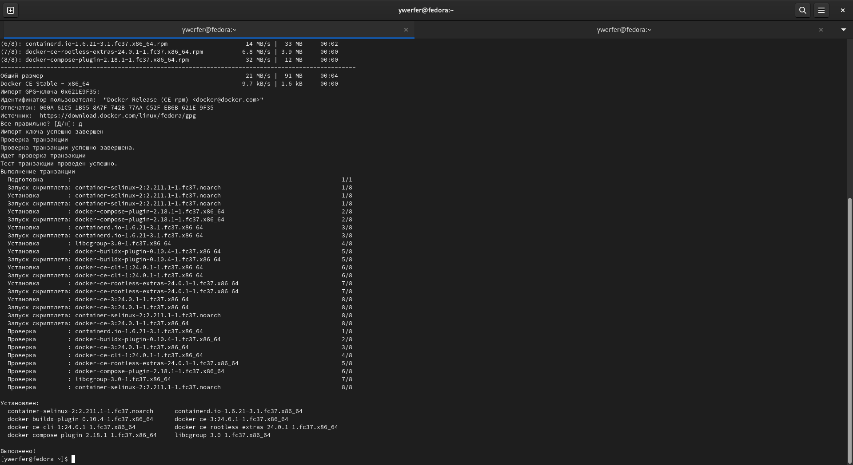
Рисунок 4.19 — Установка Docker Engine, containerd и Docker Compose. Часть 2
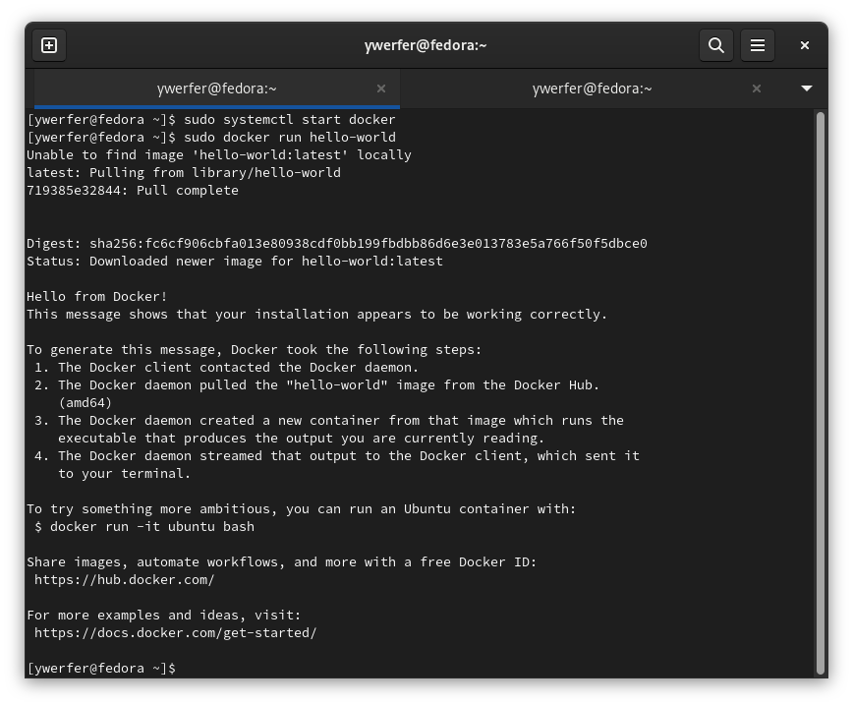
Рисунок 4.20 — Проверка установки Docker Engine

ПРАКТИЧЕСКАЯ РАБОТА №9

Цель работы: изучить процесс работы с утилитами по сборке приложений из исходных кодов и последующей их установке.

Постановка задачи
Выполните сборку и установку одной из программ из исходных кодов согласно варианту:
- sqlite3;
- gparted (необходимо брать версию для GNOME);
- wget;
- nano;
- patch;
- ncdu;
- cowsay
Выбранный вариант — 6: ncdu

Выполнение
Перед началом сборки получим исходники программы ncdu (Рисунок 5.1). Это делается с помощью утилиты git. В результате будет создана папка с именем программы, в которой будут происходит дальнейшие манипуляции.

Рисунок 5.1 — Получение исходников программы
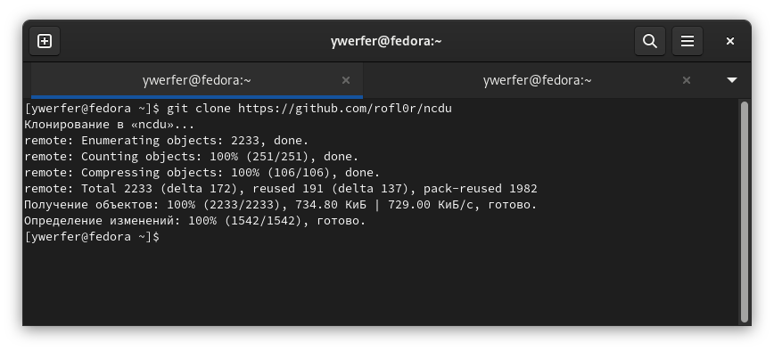
Теперь необходимо запустить скрипт, который проверит программу на совместимость с системой и настроит параметры компиляции. Поскольку файла «configure» не было изначально в загрузочной папке, он был создан с помощью утилиты «automake». (Рисунок 5.2). После создания скрипта запустим его (Рисунки 5.3-5.4). В результате был создан файл «Makefile», в котором описан весь процесс компиляции.
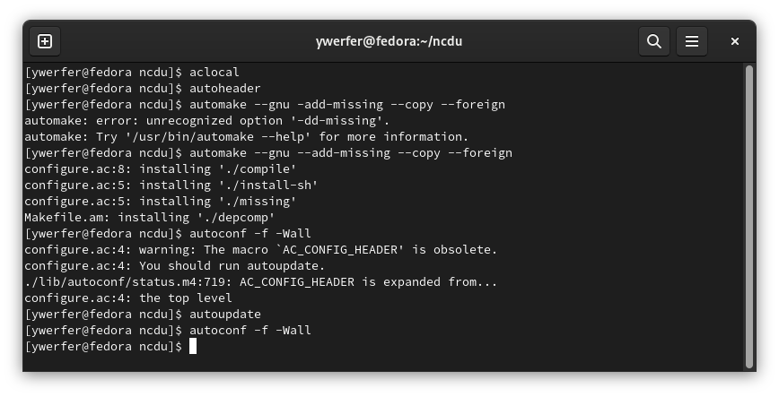
Рисунок 5.2 — Создание файла «configure»

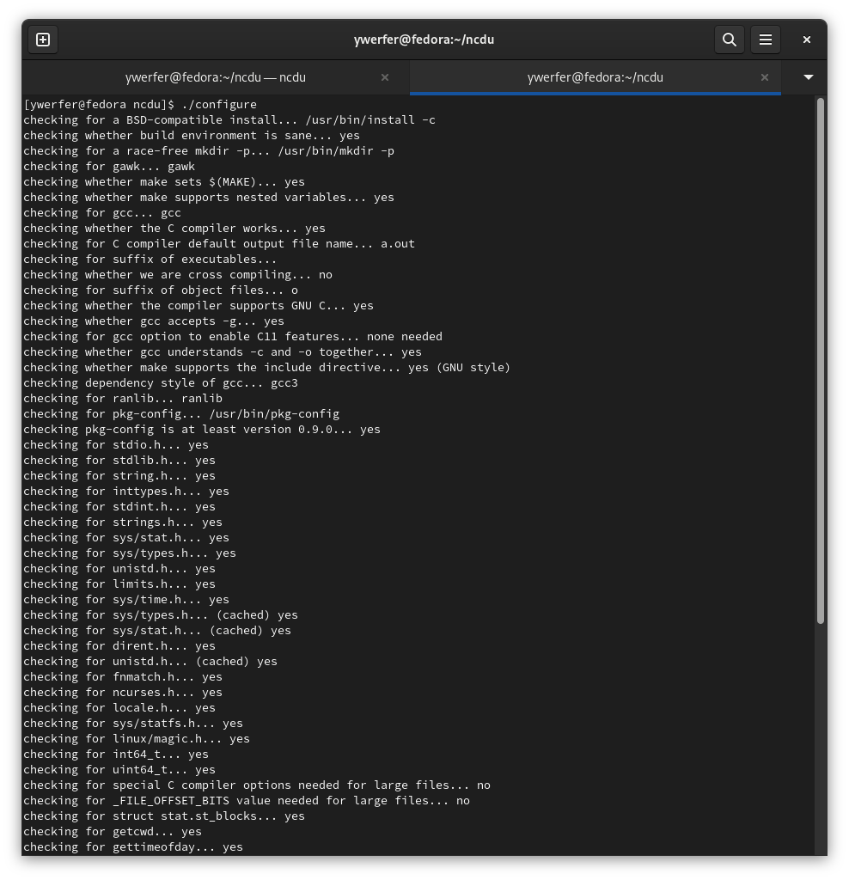
Рисунок 5.3 — Выполнение скрипта «configure». Часть 1
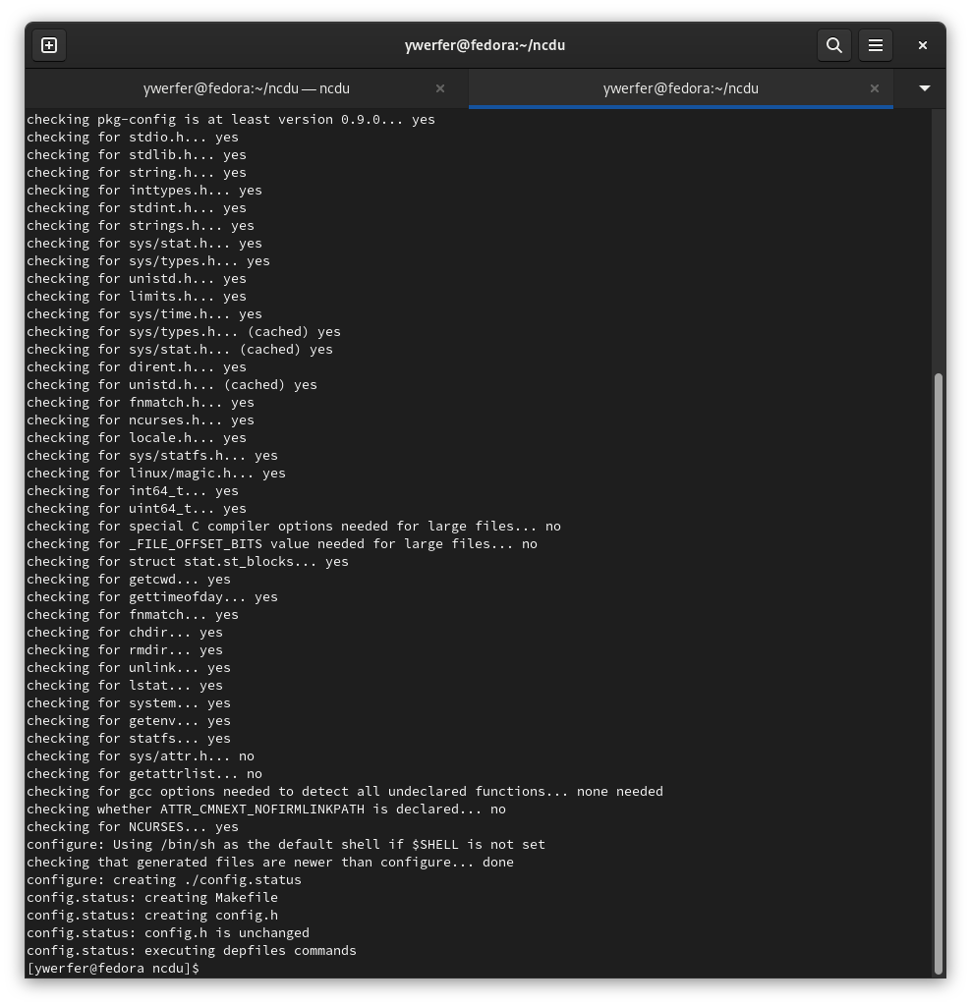
Рисунок 5.4 — Выполнение скрипта «configure». Часть 2
После создания файла «Makefile» приступим к сборке программы. Для этого при помощи утилиты «make» выполним преобразование файлов исходного кода в бинарные файлы (Рисунки 5.5-5.7). После этого остается только установить саму программу. С помощью утилиты «checkinstall» создадим пакет для установки программы (Рисунки 5.8-5.9). Затем просто установим получившийся пакет с помощью «dpkg» (Рисунок 5.10).
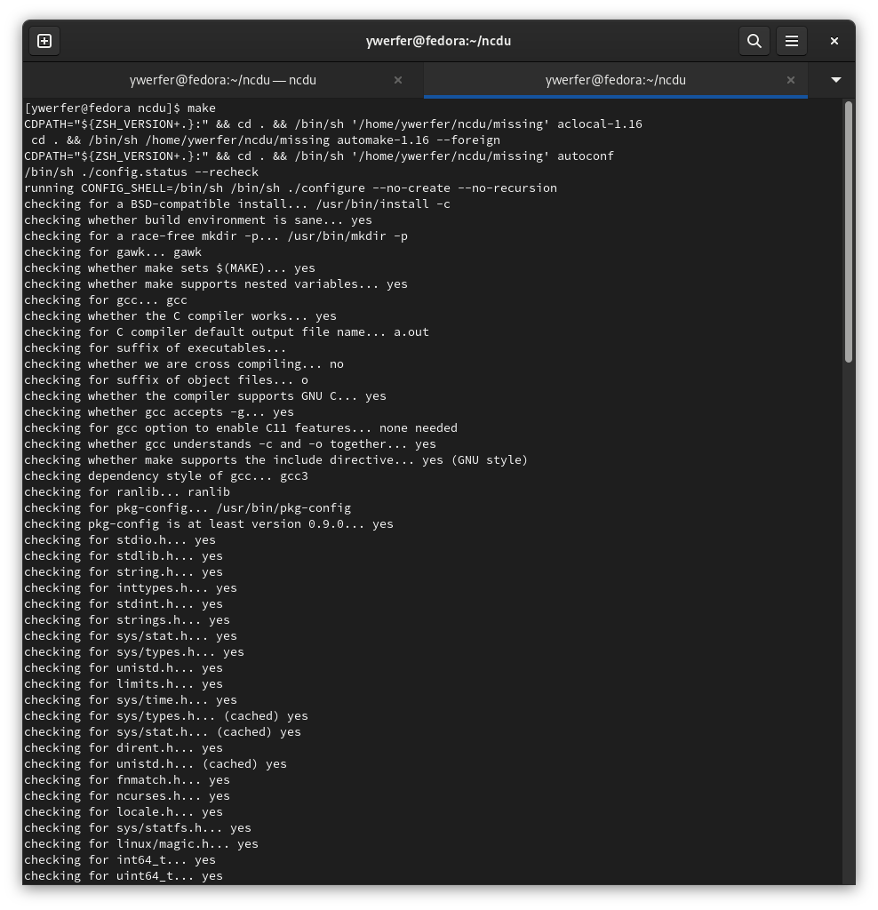
Рисунок 5.5 — Преобразование файлов исходного кода в бинарные. Часть 1
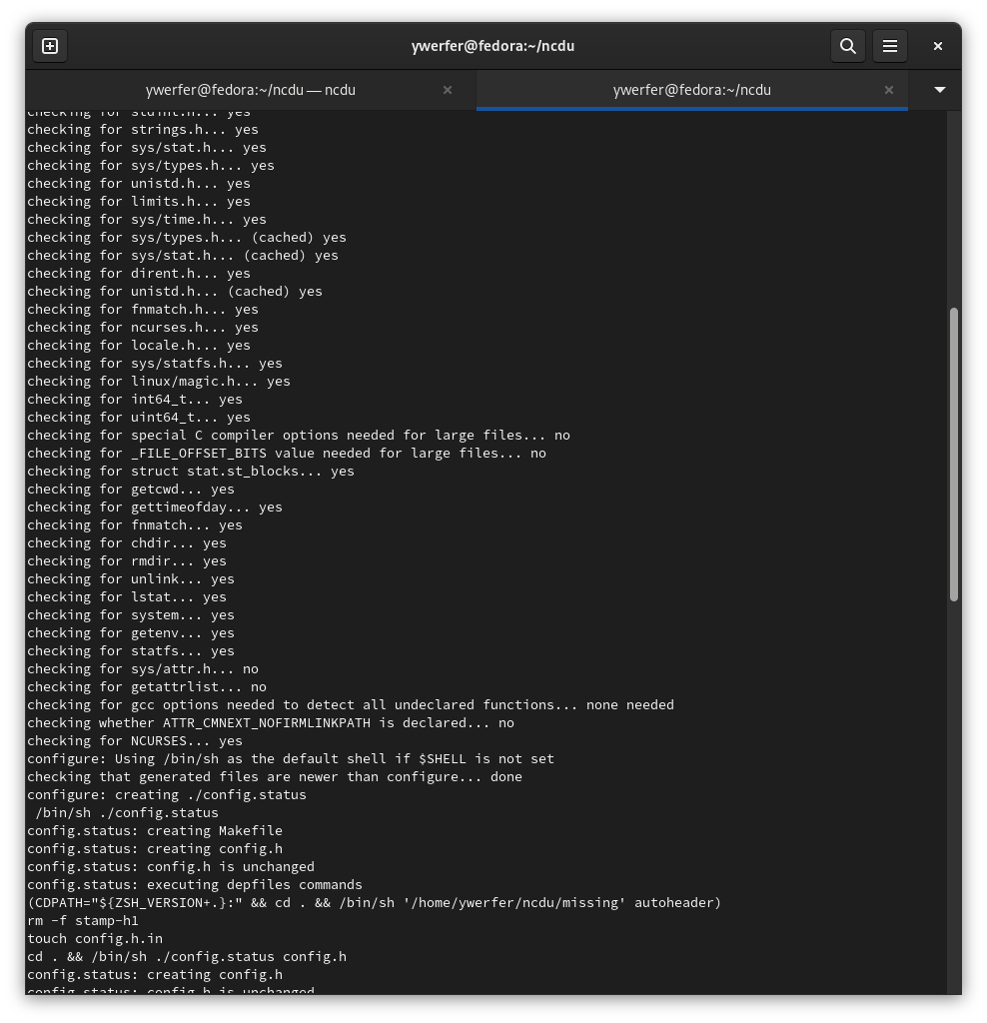
Рисунок 5.6 — Преобразование файлов исходного кода в бинарные. Часть 2
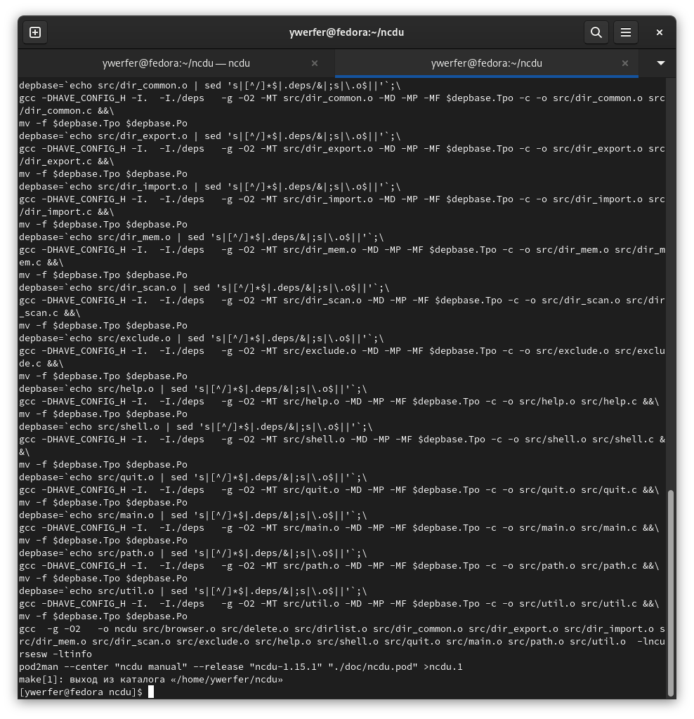
Рисунок 5.7 — Преобразование файлов исходного кода в бинарные. Часть 3
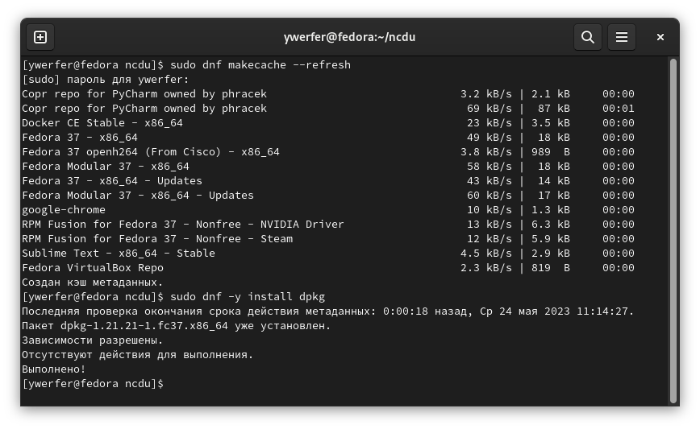
Рисунок 5.8 — Установка пакета
Проверим установку пакета, запустив программу ncdu (Рисунок 5.11).
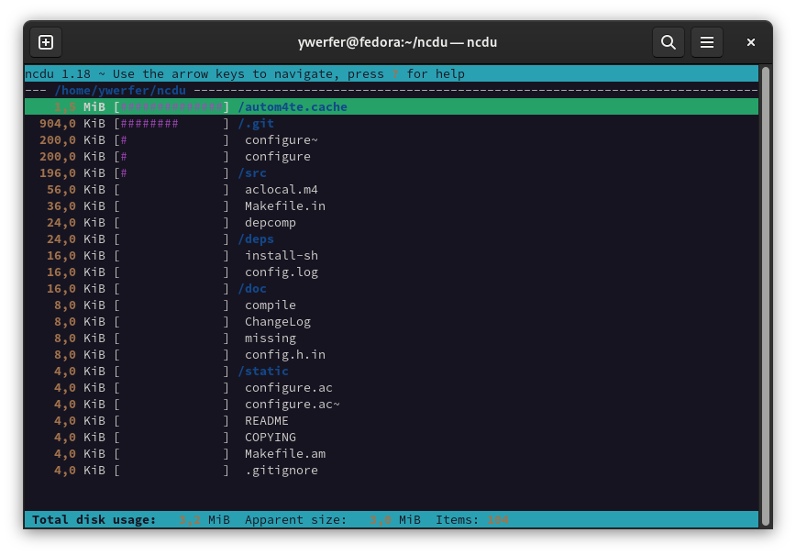
Рисунок 5.9 — Проверка работы программы ncdu

ЗАКЛЮЧЕНИЕ

В ходе данных практических работ мы познакомились с некоторыми утилитами и программами командной строки Linux, получили навыки по написанию сценариев командной строки на примере скриптов для командной оболочки Bash и планированию пользовательских задач в операционных системах семейства Linux, изучили работу с некоторыми высокоуровневыми и низкоуровневыми пакетными менеджерами и процесс работы с утилитами по сборке приложений из исходных кодов и последующей их установке.

